DXGF-228A（20W）
规格书
- 功能要求
- 功放具备开路、短路不烧毁；
- 上报功率值；
- 技术参数
- 工作频率：27.5GHz-28.5GHz；
- 增益：≥43dB；
- 输出功率：≥20W；
- 输入信号：输入4路信号，不同频率；
- 输入信号特征：射频输入RF1in为单音信号；RF2in&RF3in输入信号为双音输入；
- 工作方式：连续波；
- 输出功率：RFout1单音功率Psat≥37dBm（饱和）；RFout2&RFout3双音总功率Pout≥30dBm(线性)；RFout4单音功率Psat≥33.6dBm（饱和）；RFout5&RFout6双音总功率Pout≥26.6dBm(线性)
- 输入功率：RF1in单音输入≥-13dBm；RF2in&RF3in双音输入，每单音输入≥-9dBm
- 非交调杂散抑制：≥55dBc；
- 三阶交调：RFout2和RFout3双音路功放的IM3≥35dBc（@双音总功率Pout=30dBm，间隔5MHz）；RFout5和RFout6双音路功放的IM3≥35dBc（@双音总功率Pout=26.6dBm，间隔5MHz）。
- 工作电流：≤5A@+28V
- 输入接口：SMP-J
- 输出接口：SMP-J；
- 尺寸：130*90*28mm（不含散热器）；
- 外形尺寸
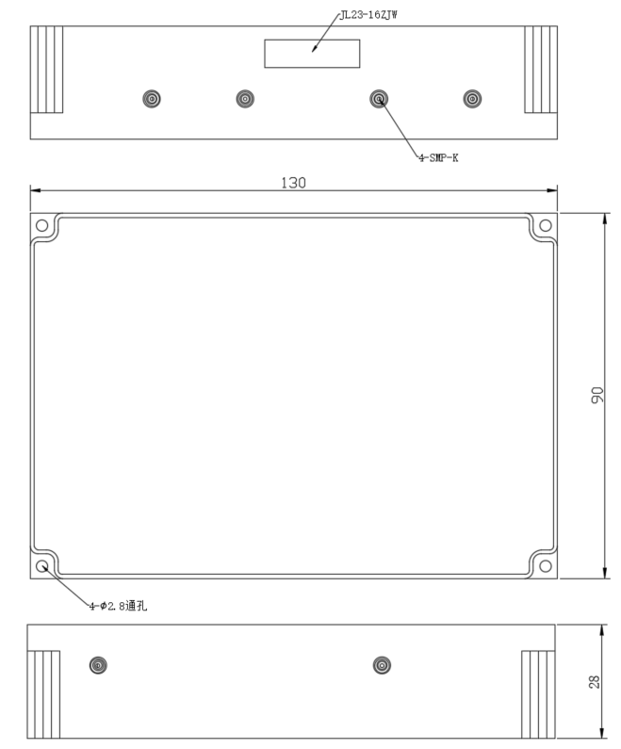
- 外形示意图

- 接口定义
- JL23-16ZJW引脚定义
序号 | 引脚定义 | 序号 | 引脚定义
1 | +28V | 9 | PTT1
2 | +28V | 10 | PTT2
3 | +28V | 11 | GND
4 | +28V | 12 | RS422-TX+
5 | GND | 13 | RS422-TX-
6 | GND | 14 | RS422-RX+
7 | GND | 15 | RS422-RX-
8 | GND | 16 | NC

